Retroalimentación asignatura Ciencias
Kinder
La presente retroalimentación tiene como objetivo fortalecer los contenidos trabajados en el power point de ciencias, subido a la página de nuestro establecimiento el día Lunes 22 de junio.

Para comenzar, se sugiere revisar el material (Power point interactivo) desde un computador y no en celular, ya que esto permite tener un panorama de mayor tamaño y mejor audio para los niños/as.

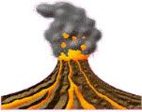
El día de hoy recordaremos los tres volcanes presentados en el vídeo PPT explicativo.

Volcán Villarrica.
Uno de los volcanes más activos de Latinoamérica, se transforma en una maravilla para la aventura gracias a los espectaculares paisajes y la enorme cantidad de glaciares que lo caracterizan.
Puedes subir a pie hasta el cráter del volcán, a casi 3 mil metros, y encantarte con una increíble vista de 360°. O practicar ski y snowboard en las pistas ubicadas en las laderas, donde décadas de corrientes de lava han sido responsables de formar emocionantes senderos y rampas naturales.

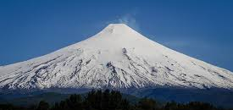
Volcán Llaima.
El Volcán Llaima es un volcán ubicado en la Araucanía, Chile. el Llaima tiene una altitud de 3.195 m. Se ubica en la zona precordillerana de La Frontera, a 72 km al noreste de la ciudad de Temuco, desde donde es visible.
El nombre proviene del idioma mapuche, aunque existe cierta discrepancia sobre su significado pues para algunos significa «desaguadero» o «zanja».
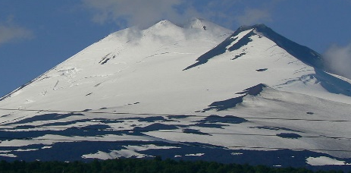
Volcán Chaitén.
Es un pequeño volcán sin glaciares correspondiente a Pleistoceno tardío con una bóveda de lava o caldera de 3 km de diámetro originada en el Holoceno donde se encuentra un domo de lava riolítico formado hace miles de años en alguna erupción junto a dos pequeñas lagunas en el sector norte y oeste Y sur.
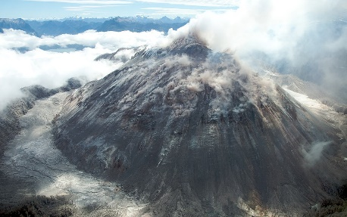
Recuerda que la próxima semana en nuestras clases de Classroom revisaremos tu actividad acerca del volcán Chaitén.
Nos vemos pronto en una nueva aventura.
